Установка полусфер по адресу: Муравская ул, д. 42, корп. 2
01.04.2022
Как сообщил ГБУ "Жилищник района Митино", на дворовом проезде напротив подъезда многоквартирного дома по адресу Муравская ул, д. 42, корп. 2 установлены и закреплены бетонные полусферы, ограничивающие возможность парковки личного автотранспорта. Теперь пешеходам обеспечен беспрепятственный доступ к подъезду.
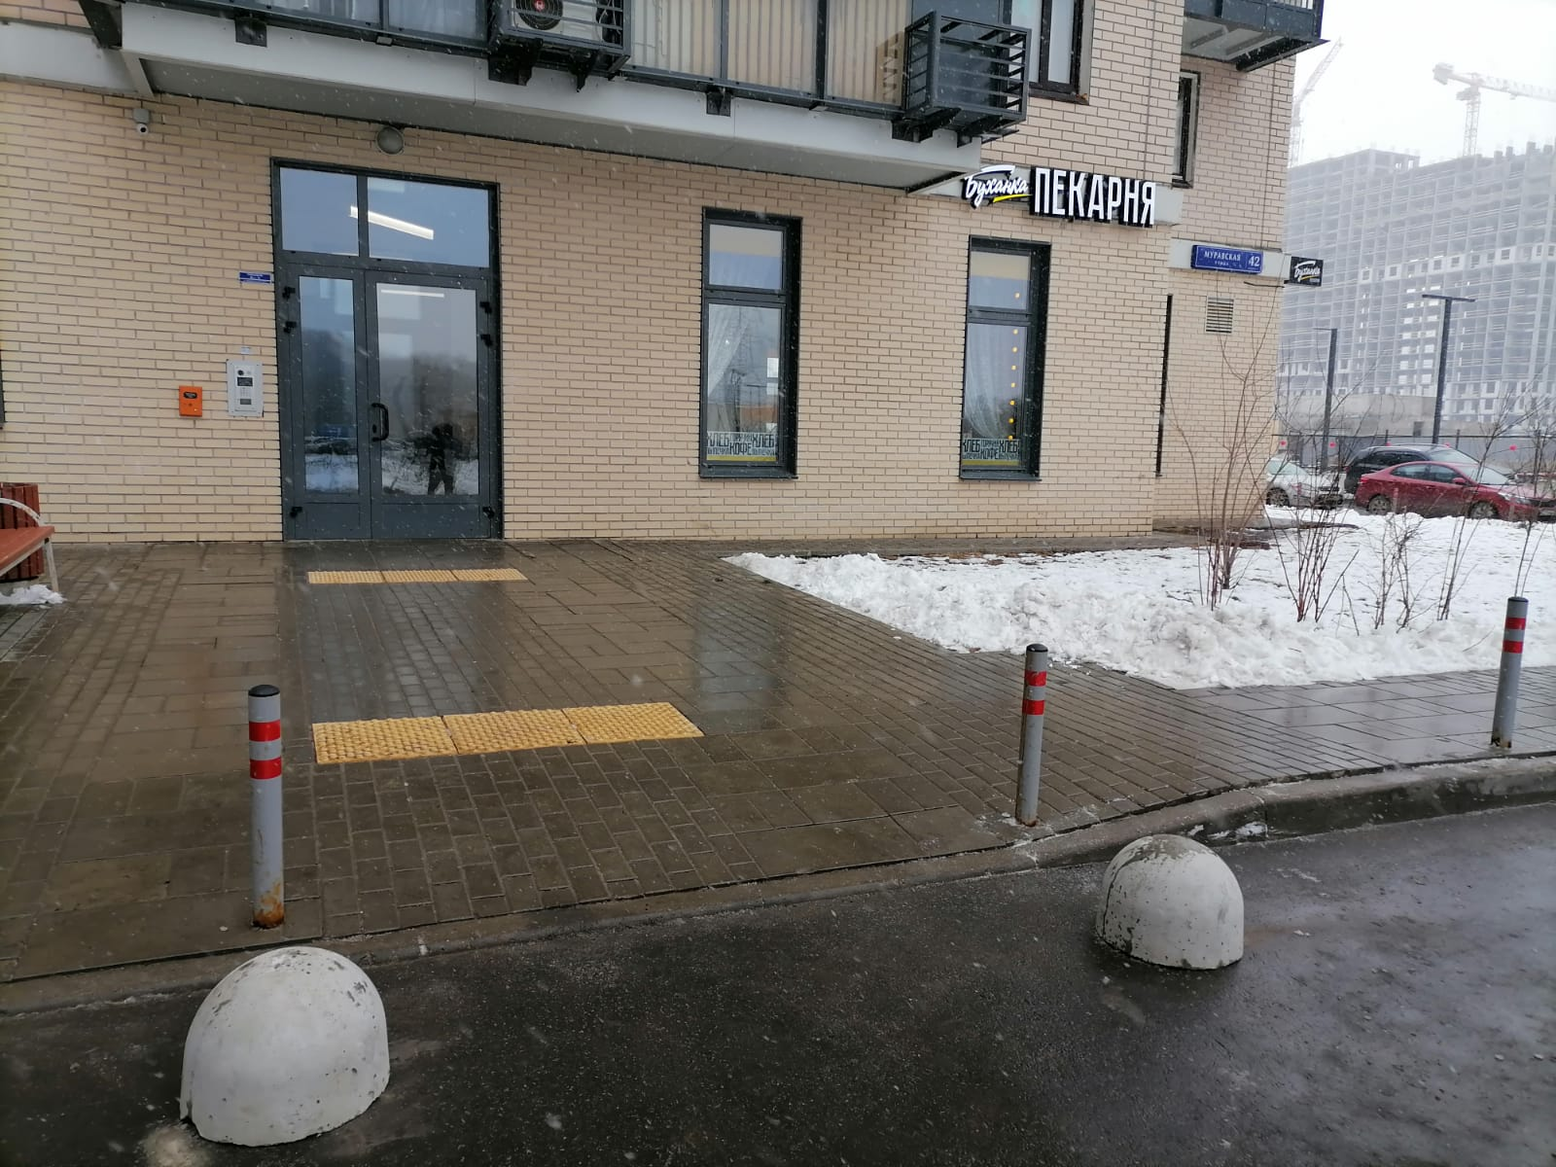

Адрес страницы: http://mitino.mos.ru/presscenter/important/detail/10723747.html
Управа района Митино города Москвы

